PRIMJERI AKTIVNOSTI ZA UČENIKE S POSEBNIM POTREBAMA

USVAJANJE BROJEVA DO 10

A) JEDNOSTAVNI DOMINO
Spajanje kvadrata s brojem i kvadrata s točkicama.

5 |  | O O  O  O O

B) SLAGANJE BROJEVA U PRAVILNI NIZ
Zabavni vlak, mačkice u nizu, red sladoleda, drvored, kolona automobila.
(aplikacije s brojevima)

(npr. lokomotiva)
1
(vagoni)2
3
4
5
6

Sličnim se materijalima može koristiti i kod usvajanja brojeva do 20.

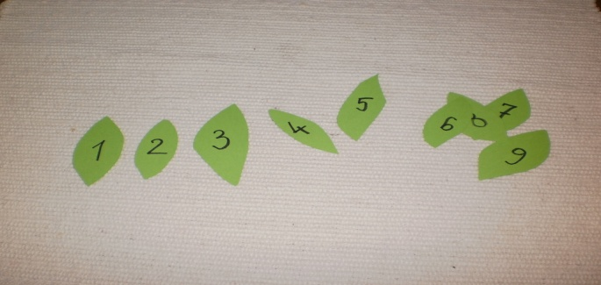

ZBRAJANJE I ODUZIMANJE DO 10 I 20

a) Dopuni do 5. Napiši zadatak.

3 + |  | = 5

b) Igramo se trgovine. Svaki igrač dobije (papirnate) novčiće od 1 i 2 kune. Kojim kombinacijama novčića možemo dobiti 5 kuna? Kako ćemo platiti ponuđenu olovku, gumicu ili bombon?

c) Dopuni do 10. Napiši zadatak.

5 + |  | = 10

d) Dopuni do 20. Napiši zadatak.

10 + |  | = 20

e) Uvježbavanje zbrajanja do 10 – izvlačenje kartica s brojevima od 0 do 10.
Kartice se izvlače pojedinačno, a učenici moraju reći koliko još treba do 10. (Npr. izvučen je broj 3. Koliko treba do 10?) Zadatci se mogu raditi sa svim učenicima, s nekoliko učenika ili s jednim učenikom koji zapisuje zadatke u bilježnicu.
3 + |  | = 10
3

f) Igramo se trgovine. Svaki učenik dobije (ili sam izrađuje i izrezuje) listić s predmetima koje će kupiti u trgovini. Predmete može lijepiti ili bojiti. Cijene su napisane ispod predmeta. Učenik zbraja koliko je potrošio i piše taj zadatak i odgovor.
Ako je imao 20 kuna, koliko će mu ostati ? Napiši zadatak i odgovor.
U zajedničkoj igri trgovine taj je listić njegov račun. Dolazi do „blagajnika“ i svojim „novcima“ plaća svoj račun. Blagajnik mora točno uzvratiti.

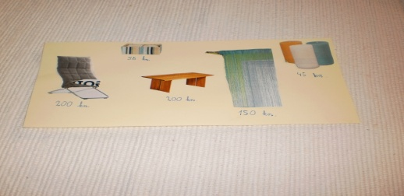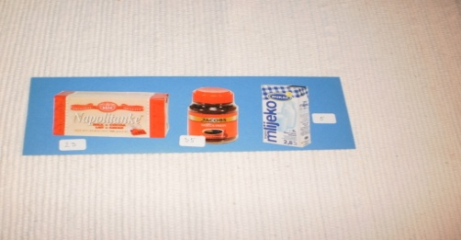
g) Slagalica zbrajanja i oduzimanja do 10 (20).
Pripremiti dva jednaka tvrda papira.
Na prednjoj je strani prvoga papira ilustracija (dječja ili druga), a na stražnjoj mreža s brojevima – rezultatima.
Na drugome je papiru mreža sa zadatcima.
Prvi papir (s ilustracijom i rješenjima) razreže se po mreži i ilustracija mora biti okrenuta tako da se vide samo rješenja.
Učenici računaju zadatke i traže rješenje na razrezanim papirićima. Kad nađu rješenje, poklope njime zadatak tako da gore okrenu ilustraciju. Ako su ispravno riješili sve zadatke, dobit će pravilnu sliku.

1. papir: ilustracija i na poleđini mreža s rješenjima:

4 | 7 | 9
6 | 1 | 10
5 | 3 | 8

2. papir: mreža sa zadatcima (gledana kao u ogledalu)

2 + 2 | 10 – 3 | 6 + 3
8 – 2 | 7 – 6 | 4 + 6
8 – 3 | 9 – 6 | 2 + 6

***Za djecu koja imaju poteškoća u matematici takve zadatke dajem i do 4. razreda (prilagođeni program i sl.).

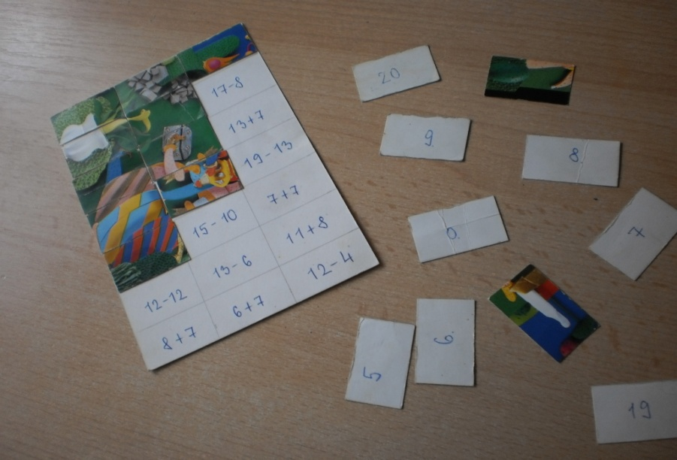

h) Igra s dvjema Čovječe, ne ljuti se kockama i plus/minus kockom.
Igra se u manjoj skupini. Prvi igrač baca sve tri kocke i zbraja, odnosno oduzima. Račun se zapisuje i baca sljedeći igrač.

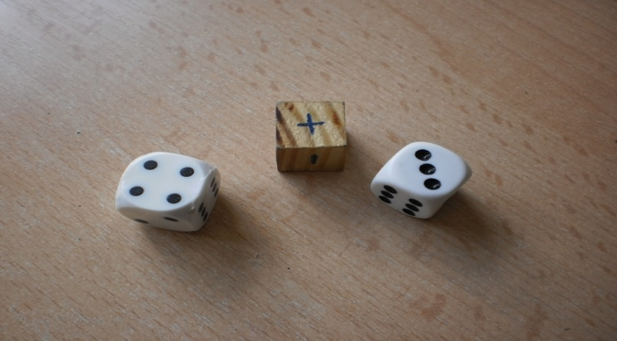

i) TOMBOLA s brojevima do 20.
Svaki učenik dobiva karticu s pet do sedam brojeva i kartone za pokrivanje brojeva. Potrebni su i brojevi koji se izvlače.
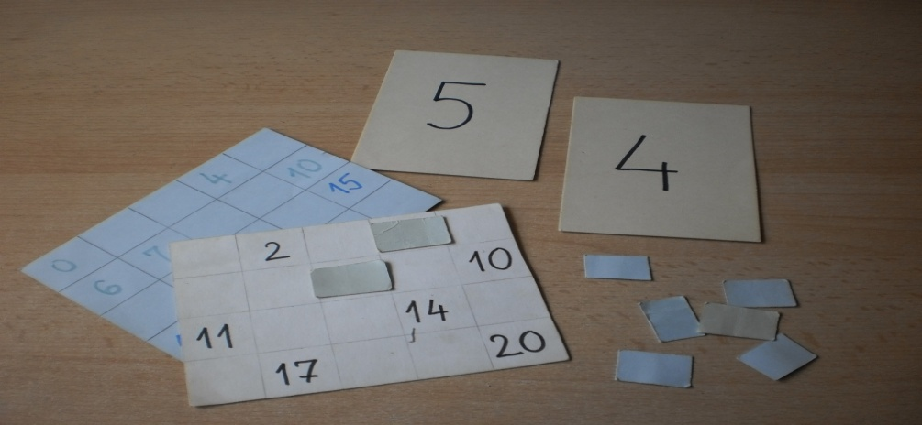

j) TOMBOLA s geometrijskim likovima.
Potrebne su kartice s geometrijskim likovima, kartoni za pokrivanje i kartice s geometrijskim likovima u osnovnim bojama.

